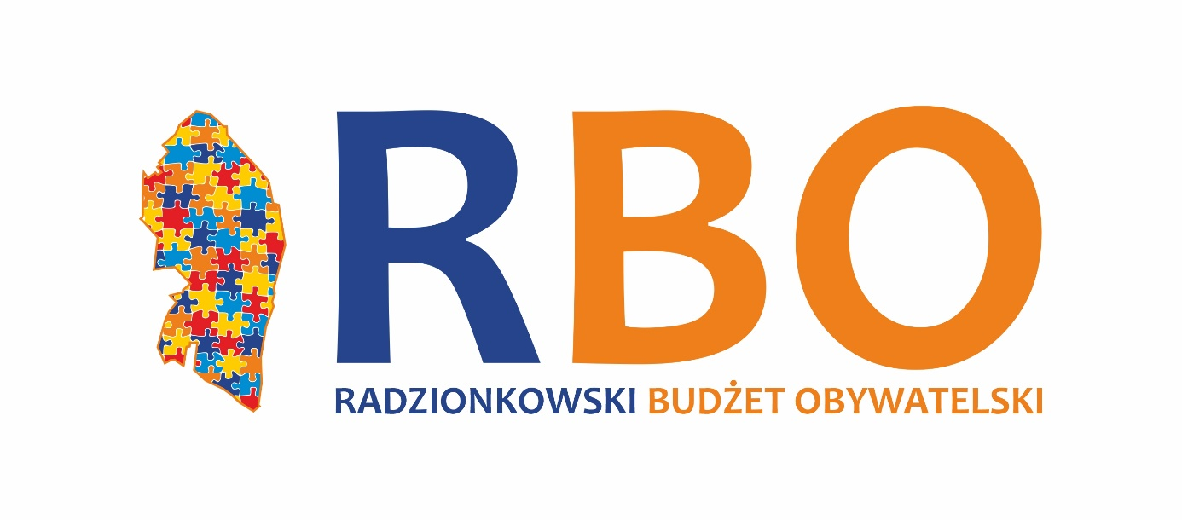
Lista poparcia Projektu w ramach Radzionkowskiego Budżetu Obywatelskiego 2026

TYTUŁ PROJEKTU:

Lp. | Imię i nazwisko | Adres zamieszkania | Podpis
1.
2.
3.
4.
5.
6.
7.
8.
9.
10.
11.
12.
13.
14.
15.
16.
17.
18.
19.
20.

Informacja o przetwarzaniu danych osobowych podanych w „Liście poparcia Projektu w ramach Radzionkowskiego Budżetu Obywatelskiego 2026”
Na podstawie rozporządzenia Parlamentu Europejskiego i Rady (UE) 2016/679 z dnia 27 kwietnia 2016 r. w sprawie ochrony osób fizycznych w związku z przetwarzaniem danych osobowych i w sprawie swobodnego przepływu takich danych oraz uchylenia dyrektywy 95/46/WE, zwanego dalej RODO informujemy, że:
- Administratorem Danych Osobowych zawartych w „Liście poparcia Projektu w ramach Radzionkowskiego Budżetu Obywatelskiego 2026” od momentu jej złożenia w Urzędzie Miasta Radzionków wraz z „Formularzem zgłoszenia Projektu
w ramach Radzionkowskiego Budżetu Obywatelskiego 2026” jest Burmistrz Miasta Radzionków z siedzibą w Urzędzie Miasta Radzionków, 41-922 Radzionków, ul. Męczenników Oświęcimia 42.
- Z Inspektorem Ochrony Danych Osobowych w Urzędzie Miasta Radzionków może się Pan/Pani kontaktować pod adresem: Urząd Miasta Radzionków, 41-922 Radzionków, ul. Męczenników Oświęcimia 42 lub pod adresem e – mail: iod@radzionkow.pl.
- Dane osobowe zawarte w „Liście poparcia Projektu w ramach Radzionkowskiego Budżetu Obywatelskiego 2026” przetwarzane będą w celu realizacji budżetu obywatelskiego, w tym w szczególności w celu przeprowadzenia procesu naboru projektów do budżetu obywatelskiego i weryfikacji poparcia projektów zgłaszanych zgodnie z wymogami uchwały
Nr XIV/142/2025 Rady Miasta Radzionków z dnia 29 maja 2025 r. w sprawie określenia zasad i trybu przeprowadzenia konsultacji społecznych związanych z realizacją Radzionkowskiego Budżetu Obywatelskiego 2026. Po zrealizowaniu danej edycji budżetu obywatelskiego dane te będą przechowywane wyłącznie do celów archiwalnych, zgodnie z wymogami przepisów z zakresu archiwizacji. Podstawą prawną przetwarzania danych osobowych w w/w celach jest przepis art. 6 ust. 1 lit. c) RODO, co oznacza, że dane te są Administratorowi niezbędne do realizacji jego obowiązków prawnych związanych
z realizacją budżetu obywatelskiego wynikających z art. 5a ustawy z dnia 08 marca 1990 r. o samorządzie gminnym oraz do realizacji obowiązków w zakresie przechowywania dokumentacji spraw do celów archiwalnych wynikających z przepisów ustawy z dnia 14 lipca 1983 r. o narodowym zasobie archiwalnym i archiwach.
- Podanie danych osobowych w „Liście poparcia Projektu w ramach Radzionkowskiego Budżetu Obywatelskiego 2026” jest obowiązkowe, a konsekwencją ich niepodania będzie nieudzielenie poparcia danemu projektowi i możliwość jego odrzucenia ze względu na brak uzyskania niezbędnego poparcia zgodnie z wymogami w/w uchwały Rady Miasta Radzionków.
- Dane osobowe zawarte w „Liście poparcia Projektu w ramach Radzionkowskiego Budżetu Obywatelskiego 2026” przechowywane będą przez Administratora przez czas niezbędny do przeprowadzenia naboru projektów do budżetu obywatelskiego i przez okres jego realizacji, a po tym czasie - do celów archiwalnych, tj. przez czas określony w przepisach nakładających na Administratora obowiązek archiwizowania dokumentacji spraw (tj. przez 5 lat od 1 stycznia roku następującego po roku realizacji budżetu obywatelskiego).
- Odbiorcami danych osobowych (tj. podmiotami lub osobami, którym dane mogą zostać przez Administratora ujawnione) są:
- osoby upoważnione przez Administratora do przetwarzania danych osobowych (w szczególności upoważnieni pracownicy Urzędu Miasta Radzionków),
- podmioty będące dostawcami systemów teleinformatycznych wykorzystywanych przez Administratora do przetwarzania danych i wspierających realizację jego zadań i obowiązków oraz świadczące asystę i wsparcie techniczne przy korzystaniu z tych systemów w ramach zawartych z nimi umów (np. dostawca systemu informatycznego wspierającego obsługę realizacji budżetu obywatelskiego, w tym głosowania nad projektami),
- podmioty lub osoby świadczące na rzecz Administratora usługi pocztowe lub kurierskie w zakresie danych służących do prowadzenia korespondencji (w przypadku korespondencji prowadzonej w postaci papierowej) oraz podmiot będący dostawcą systemu informatycznego wspierającego obsługę realizacji budżetu obywatelskiego, tj. firma Nefeni
Sp. z o.o. z siedzibą w Poznaniu.
- W zakresie stanowiącym informację publiczną dane stanowiące taką informację mogą zostać ujawnione każdemu zainteresowanemu taką informacją lub opublikowane na stronie internetowej Biuletynu Informacji Publicznej Urzędu Miasta Radzionków oraz na oficjalnej stronie Urzędu Miasta Radzionków – zgodnie z zasadami określonymi w ustawie o dostępie do informacji publicznej.
- Na zasadach określonych przepisami RODO osoby, których dane dotyczą mają prawo do żądania od Administratora:
- dostępu do treści swoich danych osobowych,
- sprostowania danych, które są nieprawidłowe,
- ograniczenia przetwarzania swoich danych osobowych (wstrzymania operacji na danych stosownie do złożonego wniosku).
Zakres każdego z w/w praw oraz sytuacje, w których można z nich skorzystać wynikają z przepisów z zakresu ochrony danych osobowych (RODO i przepisów krajowych). To, z którego uprawnienia będzie można skorzystać będzie przedmiotem rozstrzygnięcia przez Administratora w ramach rozpatrywania ewentualnego wniosku o skorzystanie z któregoś z w/w praw.
- W razie stwierdzenia, że przetwarzanie danych osobowych przez Administratora narusza przepisy o ochronie danych osobowych, przysługuje prawo do wniesienia skargi do organu nadzorczego – Prezesa Urzędu Ochrony Danych Osobowych.
- Dane osobowe nie podlegają zautomatyzowanemu systemowi podejmowania decyzji ani profilowaniu.

